В МКУК «Центральная библиотека городского поселения г. Поворино» с 15.02.2015 г. по 25.02.2015г., прошла декада патриотической книги «С чего начинается Родина».
15 февраля в библиотеке состоялся исторический урок, посвящённый 27 годовщине вывода войск из Афганистана «А память сердце бережёт». Библиотеку посетили шестиклассники городской школы № 2.
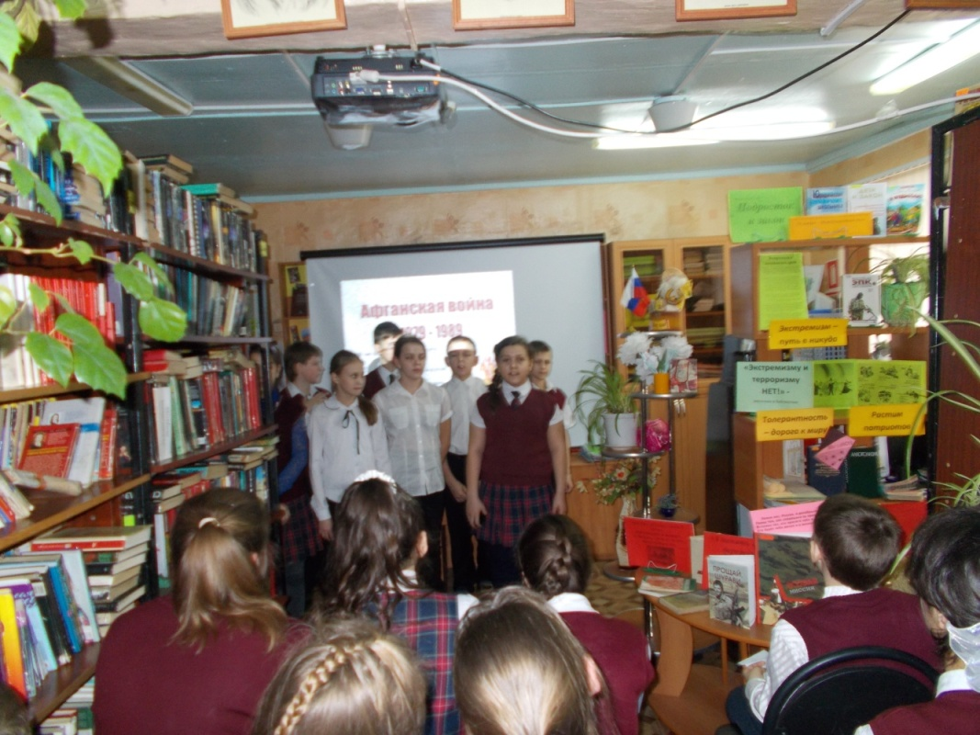
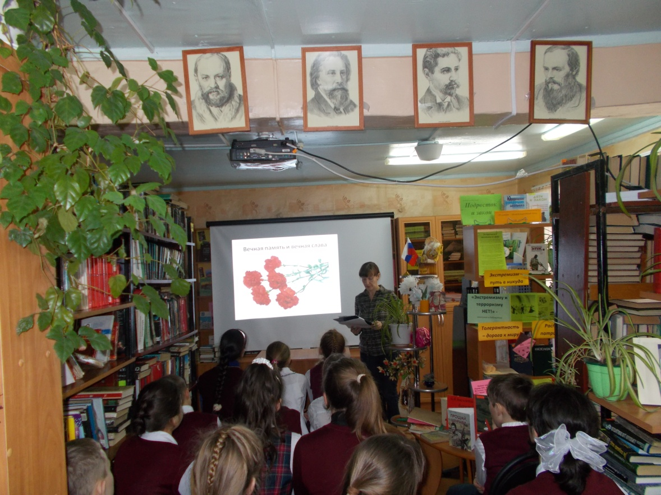
Для ребят была оформлена книжная выставка «Из пламени Афганистана».
16.02.2015 года в городской школе №2, для ребят 11-го класса состоялась конкурсная программа «Армейские учения».
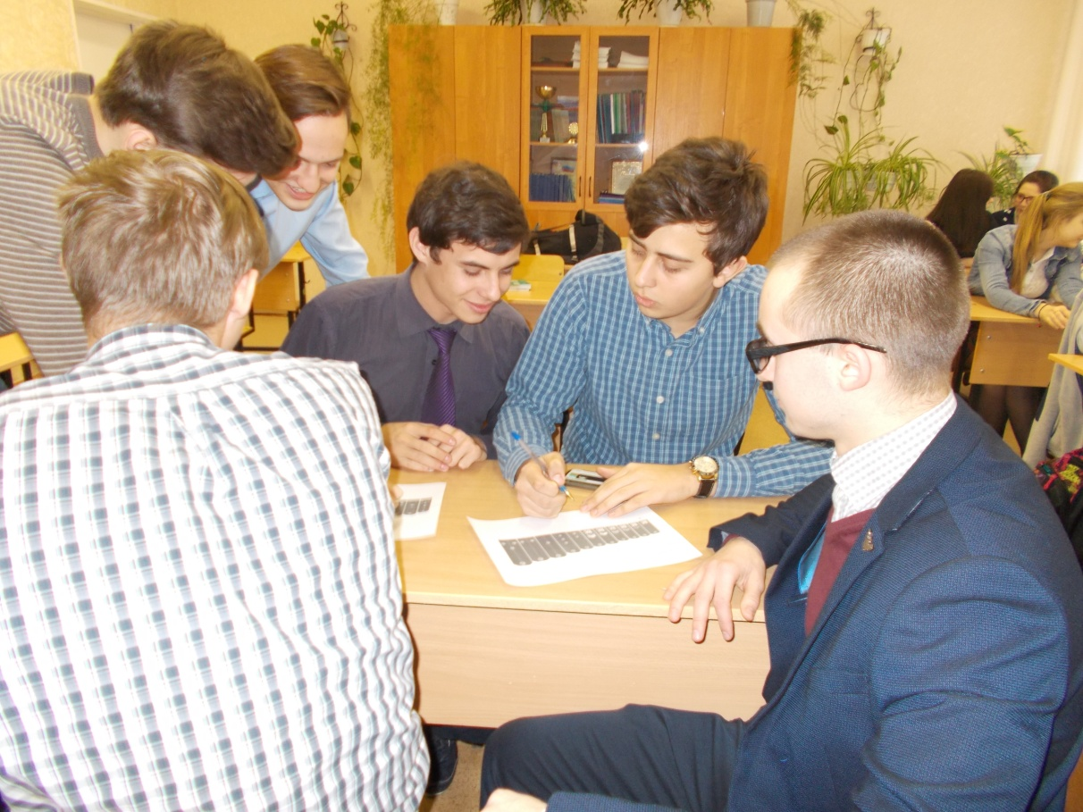
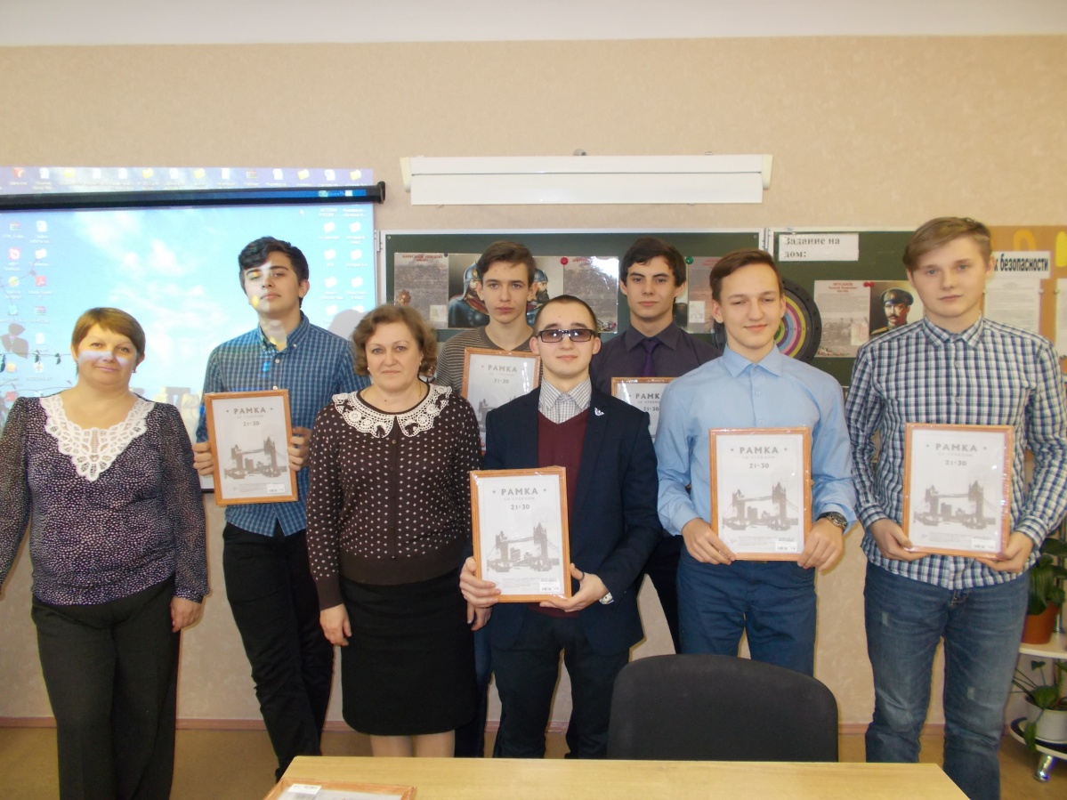
В библиотеке для всех читателей и гостей работала книжная выставка презентация «Сыны отечества».

